自动控制系统课程设计
基于 DeepSeek 辅助的电厂脱硝过程数据驱动建模与控制

研究对象：靖海电厂 1 号 600 MW 机组 SCR 脱硝过程
数据范围：2024-09-26 12:17:16 至 2024-09-27 18:17:16
主要方法：数据清洗 + 传统机器学习 + GRU + 约束喷氨优化
完成日期：2026-10-03

摘要
本设计使用靖海电厂 1 号 600 MW 机组脱硝实测数据，完成 SCR 脱硝过程的数据质量分析、时间对齐、动态特征构造、传统机器学习建模、深度学习建模和约束喷氨优化。原始数据包含 108,001 条 1 秒记录；剔除分析仪上限哨兵值、负氨流量和不稳定低负荷片段后，形成 10,314 个 10 秒稳定工况样本。随机森林在时间顺序测试集上的 RMSE 为 0.414 mg/Nm³，R² 为 0.9835；双层 GRU 用于提取时序模式，最终以 95% 随机森林和 5% GRU 组成保守融合通道。基于随机森林数字孪生模型，对 A/B 侧喷氨流量进行了带排放约束的离线优化。

关键词
SCR 脱硝；NOx 预测；随机森林；GRU；数据驱动控制；DeepSeek API

目录
1 任务背景与工艺对象
2 数据来源与预处理
3 特征工程与建模方法
4 模型精度评价
5 变量重要性与工艺分析
6 约束喷氨控制设计
7 DeepSeek API 与网页系统
8 结论与后续工作

1 任务背景与工艺对象
SCR 脱硝系统属于大时延、强耦合、非线性控制对象。入口 NOx、烟气温度、烟气量和机组负荷构成主要扰动通道；A/B 侧氨气流量和阀门指令构成主要控制通道；尾部烟道出口 NOx 是最终排放指标。喷氨不足会导致 NOx 超标，喷氨过量会增加氨耗并带来氨逃逸、硫酸氢铵沉积和空预器堵塞风险。
本设计的建模目标是对稳定工况下尾部烟道出口 NOx 进行短时预测，并把预测模型用于离线喷氨量搜索。预测模型使用可在线获得的负荷、入口/出口 NOx、喷氨量、温度、风量、给煤量和历史 NOx 信息。

2 数据来源与预处理
数据文件包含一个工作表，原始记录 108,001 行、32 列，采样间隔为 1 s，覆盖 30.0 h。源表存在两个重复标签：A 侧氨流量和 A 侧反吹状态各重复一次；重复列经数值一致性检查后合并。
质量项目 | 处理结果
尾部/A出口/B出口 NOx = 327.67 | 视为分析仪上限哨兵值并设为缺失
A/B侧氨流量 < 0 | 视为无效测量并设为缺失
时间对齐 | 按时间索引排序，10 s 中位数聚合
短缺口 | 仅对不超过 3 个聚合点的数值缺口插值
稳定工况 | 负荷 ≥ 100 MW，温度、入口/出口 NOx 有效
数据划分 | 按时间 70%/15%/15%，不随机打乱
清洗后保留稳定工况样本占聚合数据的 95.49%。低负荷和分析仪饱和段仍保留在数据质量统计中，但不用于稳定工况预测器训练。

3 特征工程与建模方法
以尾部烟道出口 NOx 为预测目标。基础特征包括 A/B 侧入口与出口 NOx、A/B 侧氨流量和阀门指令、负荷、总风量、给煤总量、一次风总量、入口温度、设定值和运行状态。为描述 SCR 时滞，构造 10、30、60、120、240 s 滞后特征，同时构造氨总流量、入口 NOx 均值、出口 NOx 均值和脱硝效率。
传统模型包含岭回归、ExtraTrees、随机森林和 HistGradientBoosting。深度模型为双层 GRU，输入最近 360 s 的 10 s 序列并预测下一个 10 s 的尾部 NOx。GRU 在训练时排除了少量尾部 NOx 大于 120 mg/Nm³ 的启动/切换窗口，避免极端异常点主导稳定工况学习。

4 模型精度评价
模型 | MAE | RMSE | R² | SMAPE
持续性基线 | 0.158 | 0.342 | 0.9888 | 0.42%
岭回归 | 0.849 | 0.912 | 0.9199 | 2.28%
ExtraTrees | 0.663 | 0.760 | 0.9443 | 1.74%
随机森林 | 0.302 | 0.414 | 0.9835 | 0.80%
双层 GRU | 1.005 | 1.156 | 0.8714 | 2.61%
95/5 融合 | 0.322 | 0.429 | 0.9823 | 0.86%
随机森林是当前数据和特征设计下的最优主模型，测试集 RMSE 为 0.414 mg/Nm³，R² 为 0.9835。持续性基线的误差也较小，说明 10 s 聚合后的过程具有明显惯性；因此模型适合作为短时预测和控制辅助，不应绕过现场联锁直接替代闭环保护。
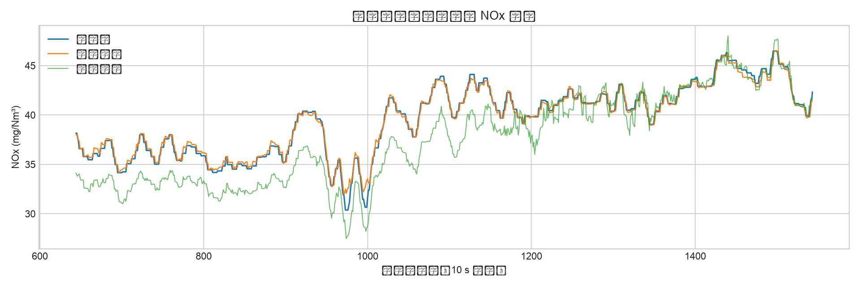

5 变量重要性与工艺分析
随机森林置换重要性表明，尾部 NOx 历史值、A/B 侧出口 NOx 的历史值和历史脱硝效率是主要信息源，符合 SCR 反应器大时延和过程惯性。入口 NOx、喷氨量、烟气温度与负荷提供扰动和操纵信息。
特征 | 置换重要性
tail_lag1 | 3.5218
tail_lag3 | 0.2050
noout_mean_lag6 | 0.0377
noout_mean_lag12 | 0.0124
noout_a_lag12 | 0.0097
noout_a_lag6 | 0.0059
removal_eff_lag6 | 0.0033
noout_mean_lag3 | 0.0030
removal_eff_lag12 | 0.0021
removal_eff_lag1 | 0.0021
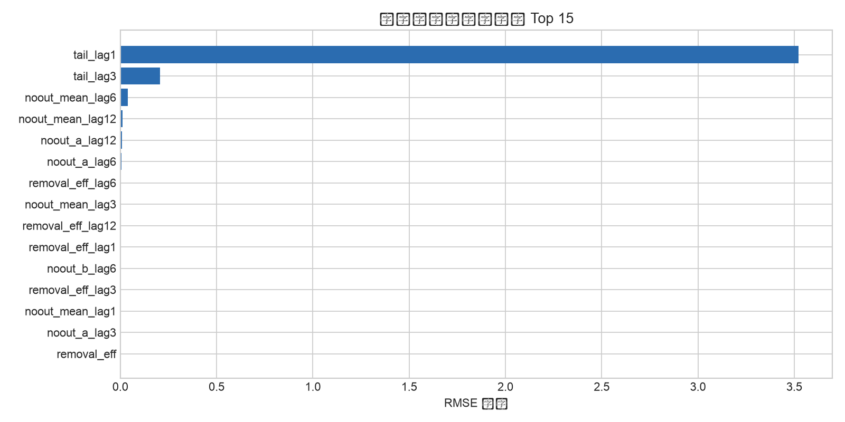

6 约束喷氨控制设计
使用随机森林作为数据驱动数字孪生模型，在当前 A/B 侧氨流量的 0.80–1.20 倍范围内进行网格搜索。约束条件为预测尾部 NOx 不高于当前设定值加 2 mg/Nm³，目标是在满足约束的候选解中最小化总氨流量。
项目 | 当前值 | 离线推荐
负荷 | 543.4 MW | 543.4 MW
A侧氨流量 | 63.30 kg/h | 50.64 kg/h
B侧氨流量 | 59.21 kg/h | 47.37 kg/h
预测尾部 NOx | 41.43 mg/Nm³ | 41.43 mg/Nm³
设定值 | 42.00 mg/Nm³ | 42.00 mg/Nm³
上述结果是基于历史数据模型的离线建议，不能直接作为现场控制指令。实际闭环实施应增加氨逃逸约束、阀门变化率、最小稳定喷氨量、催化剂活性修正、测量延迟和联锁状态，并在 Simulink 或实时仿真环境中完成抗扰和阶跃测试。

7 DeepSeek API 与网页系统
DeepSeek API 仅用于根据统计摘要、指标、变量重要性和控制推荐生成可读解释、异常工况说明和研究报告文字。原始逐秒数据清洗、特征计算、模型训练、指标评价和控制搜索全部由本地 Python 完成。API 密钥仅保存在后端环境变量 DEEPSEEK_API_KEY 中，网页前端不接触密钥。
网页系统使用 FastAPI 提供 /api/summary、/api/predict、/api/control 和 /api/deepseek 接口，前端展示 NOx 趋势、A/B 侧过程量、测试集预测、变量重要性、控制推荐和自然语言分析。

8 结论与后续工作
本设计完成了任务书要求的数据分析、数据对齐、预处理、传统机器学习、神经网络建模、精度评价、工艺变量分析和控制辅助设计。随机森林对稳定工况尾部 NOx 具有较高预测精度，GRU 提供了独立的时序建模通道，融合结果可作为保守的多模型参考。
数据仍只有单台机组约 30 h 记录，且包含分析仪上限值和启停/切换段。后续应补充多日期、多负荷、多煤种数据以及氨逃逸实测值，并在 Simulink 或实时仿真平台进行闭环控制、扰动恢复和安全边界验证。

参考资料
[1] 2025 任务书：脱硝过程的建模与控制。
[2] 源数据：靖海电厂 1 号 600 MW 机组脱硝相关数据（0 MW–600 MW）。
[3] 课程设计中使用的本地数据处理、随机森林、GRU 和 FastAPI 实现。

